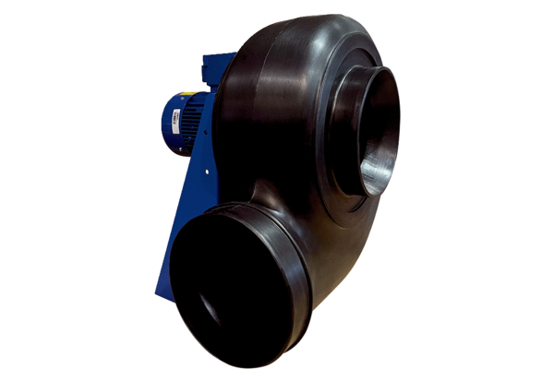Radiální ventilátor GRK R 28/4 D ExObsah dodávky: 1 kusSortiment: C
Typové číslo: 0073.0445Výrobce: MAICO

